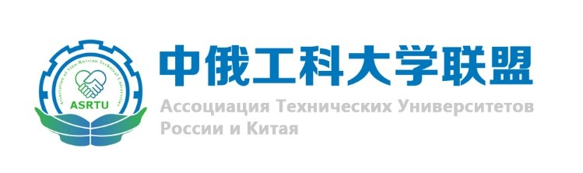 | 

Приложение 5

МЕЖДУНАРОДНЫЙ НАУЧНЫЙ ФОРУМ
«ИНЖЕНЕРНОЕ ОБРАЗОВАНИЕ БУДУЩЕГО:
НОВАЯ ПАРАДИГМА»

ОРГАНИЗАТОРЫ
 | Российский фонд фундаментальных исследований
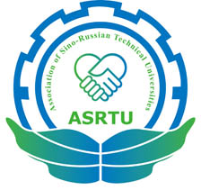 | Ассоциация технических университетов России и Китая
 | Казанский национальный исследовательский технический университет им. А.Н. Туполева-КАИ
 | Московский государственный технический университет им. Н.Э. Баумана
 | Харбинский политехнический университет, г. Харбин, Китай

ОБЩАЯ ИНФОРМАЦИЯ
Россия и Китай поддерживают прогрессивное сотрудничество, которое включает в себя многочисленные культурные мероприятия и обмены между людьми, направленные на углубление взаимопонимания и дружбы между двумя странами. В целях расширения сотрудничества между нашими странами, а также для содействия научным исследованиям, технологическим инновациям и модернизации экономики АТУРК решила выступить соорганизатором проведения Международного научного форума «Инженерное образование будущего: новая парадигма». Мы рассчитываем на активное участие в конференции ученых из обеих стран.
Международный научный форум «Инженерное образование будущего: новая парадигма» организуется с целью предоставить ученым, исследователям и инженерам возможность встретиться и представить свои доклады о последних достижениях и обменяться информацией по всем аспектам в области Инженерного образования.
Форум пройдет в период 12-16 октября 2020 года, в г. Казани, Россия.

ТЕМАТИКА ФОРУМА
На форуме будут обсуждаться различные аспекты современного инженерного образования, а также перспективы развития практики инженерной подготовки.
Программу форума составят устные и стендовые доклады по различным темам. Оргкомитет приглашает выдающихся ученых и исследователей в ключевых областях инженерного образования и инженерной педагогики для выступлений на форуме.

УЧАСТНИКИ ФОРУМА
Для участия в конференции приглашается 1-2 представителя университетов-членов и университетов-наблюдателей АТУРК, которые занимаются различными исследованиями в области инженерного образования и инженерной педагогики.

СОДЕРЖАНИЕ ФОРУМА

1. Реализация совместных образовательных программ: опыт и модели сетевого взаимодействия.
2. Цифровая трансформация образования.
3. Современные технологии и траектории практико-ориентированного обучения.

РАБОЧИЕ ЯЗЫКИ ФОРУМА
Английский, русский

СРОКИ РЕГИСТРАЦИИ И ПРЕДОСТАВЛЕНИЯ МАТЕРИАЛОВ
- Участникам симпозиума необходимо до 15 августа 2020 года зарегистрироваться на веб-сайте https://kai.ru/rcweek2020.
- До 15 августа 2020 года необходимо направить финальные версии докладов в адрес Оргкомитета для публикации в сборнике трудов симпозиума.

ФИНАНСОВЫЕ УСЛОВИЯ ДЛЯ УЧАСТНИКОВ
Приглашенные лекторы
Принимающая сторона берет на себя расходы по проезду в Казань и обратно, проживанию в отеле, трансферу (аэропорт / вокзал – отель – аэропорт / вокзал), питанию, культурной программе и местным транспортным расходам на время проведения форума.

Китайские участники
Принимающая сторона берет на себя расходы по проживанию в отеле, трансферу (аэропорт / вокзал – отель – аэропорт / вокзал), питанию, культурной программе и местным транспортным расходам на время проведения форума.
Расходы по проезду в Казань и обратно покрываются участниками форума.

Российские участники
Принимающая сторона берет на себя расходы по трансферу (аэропорт/вокзал – отель – аэропорт/вокзал), кофе-брейкам, культурной программе и местным транспортным расходам на время проведения форума.
Транспортные расходы, а также расходы по проживанию покрываются участниками форума.

Справочно: стоимость гостиничного номера в г. Казани составляет ориентировочно от 3500 (стандарт) до 6500 (люкс) руб. в сутки.

ДОПОЛНИТЕЛЬНАЯ ИНФОРМАЦИЯ
По итогам проведения форума будет издан сборник трудов с индексацией в базе данных Российского индекса научного цитирования (РИНЦ). Доклады на английском языке, прошедшие процедуру рецензирования, будут опубликованы в журнале, индексируемом в SCOPUS.

КОНТАКТНАЯ ИНФОРМАЦИЯ

Контактное лицо китайского постоянного секретариата АТУРК (Харбинский политехнический университет, г. Харбин, КНР):
Ма Цзяи
Телефон: +86-451-86416807
E-mail: kazan_2020@163.com

Контактные лица принимающей стороны (КНИТУ-КАИ, г. Казань, Россия):
Лопатин Алексей Александрович
Проректор по образовательной деятельности
Телефон: +7 843 231-01-11
E-mail: od@kai.ru

Снегуренко Александр Павлович
Начальник отдела развития международного сотрудничества
Телефон: +7 843 231 16 24
E-mail: rcweek2020@kai.ru

Контактное лицо российского постоянного секретариата АТУРК (МГТУ им. Э.Н. Баумана, г. Москва, Россия):
Тимофеев Виктор Борисович
Телефон: + 7 499 263 6212
E-mail: timofeev@bmstu.ru

